**Resoluciones sobre seguridad y salud en el trabajo. Características**

**Instrucción:** realizar interactividad: Edge/3ítems/pasos con video. Va la misma estructura, pero no lleva video. Va título + instrucción + la interactividad.

***Haga clic en cada título para ampliar la información:***

**Características**

Las resoluciones presentan las siguientes características (Instituto Nacional de Propiedad Industrial, 2017):

* **Inexcusables para la autoridad**: indica que es obligación de la administración dictar resolución expresa (cumplimiento), en todos los procedimientos y a notificarse.
* **Exigibles para los destinatarios**: los actos administrativos gozan de una presunción de legalidad y exigibilidad.
* **Públicas**: principio de transparencia y de publicidad, el cual indica que el proceso administrativo se realizará con transparencia, de manera que se permita y se promueva el conocimiento y se fundamenten las decisiones que se adopten en él.

**Resoluciones sobre seguridad y salud en el trabajo**

Recordemos que las resoluciones se encuentran en el nivel inferior de la pirámide de Kelsen, aunque, con respecto a la cantidad de leyes y decretos, su número es mayor, caracterizándose porque su contenido es ampliar la información de leyes o decretos que en la mayoría de casos son expedidas por los ministerios, cuyas resoluciones más significativas desde la seguridad y salud en el trabajo son:

| **Resolución** | **Descripción** | **Aspectos relevantes** |
| --- | --- | --- |
| **Resolución 0312 de 2019** | Por la cual se definen los estándares mínimos del Sistema de Gestión de Seguridad y Salud en el Trabajo (SGSST). | * Define los estándares mínimos en relación al diseño e implementación del Sistema de Gestión de Seguridad y Salud en el Trabajo por cantidad de trabajadores y tipo de riesgo. * Define los alcances de las licencias de salud ocupacional para técnicos, tecnólogos, profesionales, especialistas y magíster en salud ocupacional. * Indica las fases de transición del diseño e implementación del sistema de gestión de seguridad y salud en el trabajo. |
| **Resolución 2400 de 1979** | Por la cual se establecen algunas disposiciones sobre vivienda, higiene y seguridad  en los establecimientos de trabajo | * Define las condiciones a nivel locativo de las empresas y los centros de trabajo con relación a los servicios de higiene y manejo de residuos. |
| **Decreto 2013 de 1986** | Por la cual se reglamenta la organización y funcionamiento de los comités de medicina, higiene y seguridad industrial en los lugares de trabajo. | * Indica la manera en la que se constituyen los comités de higiene y seguridad industrial o COPASO, de acuerdo a la cantidad de trabajadores en las empresas, funciones de los integrantes, presidente y secretario, así como la periodicidad y objeto del comité. |
| **Resolución 1016 de 1989** | Por la cual se reglamenta la organización, funcionamiento y formas de los programas de salud ocupacional que deben desarrollar los patronos o empleadores en el país. | * Indica los diferentes subprogramas de salud ocupacional, así como los deberes y derechos de los trabajadores y empleador. |
| **Resolución 2646 de 2008** | Por la cual se establecen disposiciones y se definen responsabilidades para la identificación, evaluación, prevención, intervención y monitoreo permanente de la exposición a factores de riesgo psicosocial en el trabajo y para la determinación del origen de las patologías causadas por el estrés ocupacional. | * Define las medidas de prevención del riesgo psicosocial, así mismo determina el instrumento a utilizar para la medición del mismo. |
| **Resolución 1409 de 2012** | Por la cual se establece el reglamento de seguridad para protección contra caídas en trabajo en alturas. | * Indican las medidas preventivas y correctivas para trabajo en alturas, en aquellos trabajos realizados a más de 1.50 m. |

**Estructura de la resolución 0312 de 2019**

La resolución 0312 de 2019, de acuerdo al riesgo de afiliación ante ARL de las empresas y número de trabajadores, define los estándares mínimos a cumplir en seguridad y salud en el trabajo. Conozca la estructura a continuación:

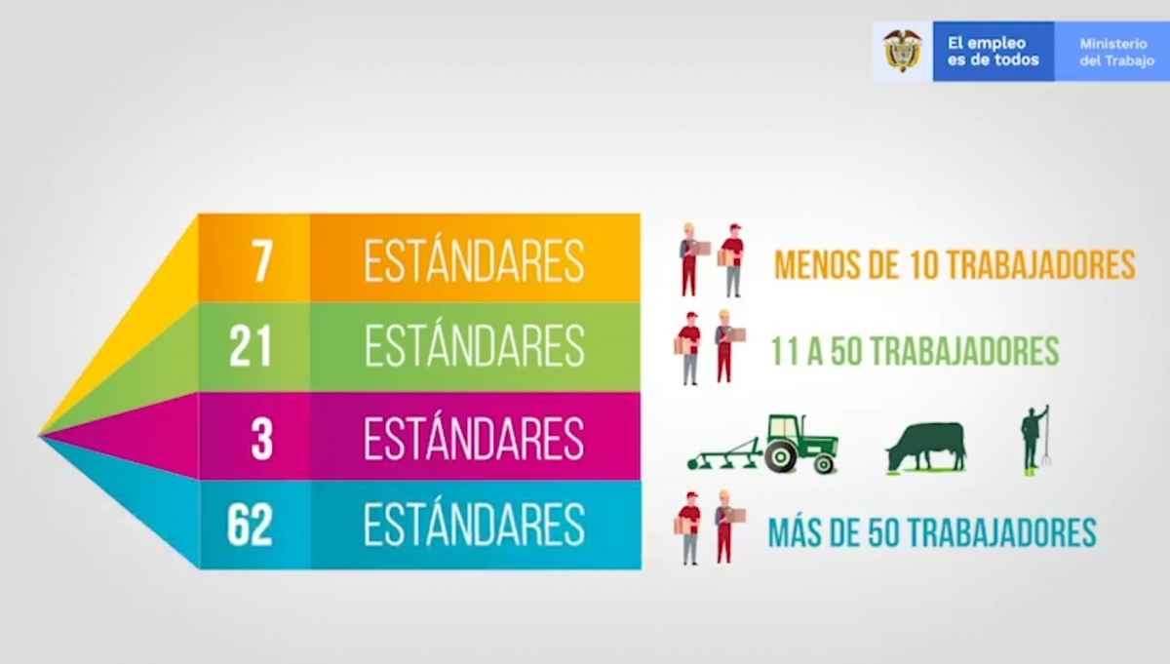

Fuente. Rediseñado a partir de SIGOVER. (2019). Resolución 0312 de nuevos estándares mínimos del SG-SST. Recuperado de: <https://web.sigover.com/index.php/normatividad/item/8-resolucion-0312-de-2019>